矢光昀恒生物科技（云南）有限公司10吨/年工业大麻加工建设项目
环境影响评价公众参与说明

矢光昀恒生物科技（云南）有限公司
2023年04月

1、概述
2023年03月，矢光昀恒生物科技（云南）有限公司委托昆明飞驰环保科技有限公司承担矢光昀恒生物科技（云南）有限公司10吨/年工业大麻加工建设项目环境影响评价工作。根据《中华人民共和国环境影响评价法》、《建设项目环境保护管理条例》、《环境影响评价公众参与办法》等文件规定，建设单位完成了本项目环评首次公示和第二次公示。
1）2023年03月09日～03月22日，建设单位按照《环境影响评价公众参与办法》的要求，在楚雄高新技术产业开发区官方网站（网址为：http://ynck.cxz.gov.cn/info/1058/13836.htm）进行了第一次环境影响评价信息网络公示，并附建设项目公众参与意见表。
同期在庄甸社区公示栏进行第一次环境影响信息张贴公示。
第一次张贴公示和第一次网络公示主要内容为项目概况、环境影响评价工作程序及主要工作内容、征求公众意见的主要事项、公众提出意见主要方式、建设单位和环评单位信息及联系方式等。公示有效期为10个工作日。
2）项目报告书意见征求稿编制完毕后，于2023年03月22日～04月06日建设单位在楚雄高新技术产业开发区官方网站进行了第二次网络公示（网址为：http://ynck.cxz.gov.cn/info/1058/13929.htm）。
同期在云南民族时报登报公开（2次）及庄甸社区公示栏进行第二次张贴公示。
第二次张贴公示和第二次网络公示的主要为项目概况、主要影响、防治措施、结论、征求意见的范围、公众提出意见的方式和途径等。公示时间为10个工作日。
登报公示内容包括：公众意见表的网络链接、征求意见稿的网络链接、报告简本的纸质版存放位置、公众提出意见的方式和途径、公众提出意见的起止时间。
3）环评信息公示期间，建设单位、环评单位均没有收到单位团体、群众质疑、针对本建设项目的相关意见。

2、首次环境影响评价信息公开情况

2.1 公开内容及日期
根据《环境影响评价公众参与办法》的相关要求，在项目环评委托后7个工作日内进行第一次信息公开。
因此，2023年03月09日～03月22日，建设单位按照《环境影响评价公众参与办法》的要求，在楚雄高新技术产业开发区官方网站（网址为：http://ynck.cxz.gov.cn/info/1058/13836.htm）进行了第一次环境影响评价信息网络公示，并附建设项目公众参与意见表。
同期在庄甸社区公示栏进行第一次环境影响信息张贴公示。
公示有效期为10个工作日。
公示的主要内容为项目概况、环境影响评价工作程序及主要工作内容、征求公众意见的主要事项、公众提出意见主要方式、建设单位和环评单位信息及联系方式等。
所以，本项目第一次环境影响评价信息公示符合《环境影响评价公众参与办法》的相关要求。

2.2 公开方式
1）公示方式的选取和目的
第一次环境影响评价信息采用了建设项目所在地张贴公示和网络公示两种形式。
（1）现场张贴公示是为了部分不会上网的人群了解项目环评信息而设定的方式。
（2）网络公示选择的网址为楚雄高新技术产业开发区官方网站。楚雄高新技术产业开发区官方网站是楚雄市大部分人群关注的网站；是楚雄市政府发布重大投资项目、政策、法规等重大信息的网站。
因此，本项目首次环境影响评价信息公示选取的张贴公示和网络平台公示是符合相关要求的。

2.2.1 首次信息现场张贴公示情况
1）首次信息现场张贴公示时间：2023年03月09日～03月22日
2）张贴公示情况见下图：
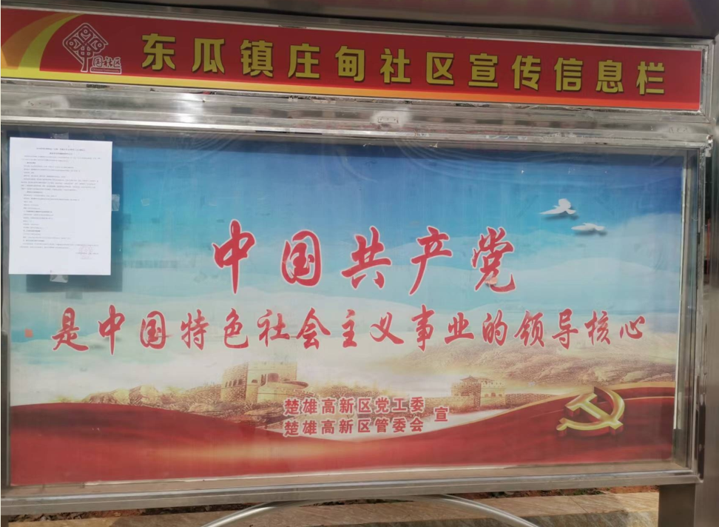

图2.2.1-1 首次庄甸委会张贴公示内容照片

2.2.2 首次信息网络公示情况
（1）第一次信息网络公示时间：2023年03月09日～03月22日
（2）公示网址：
http://ynck.cxz.gov.cn/info/1058/13836.htm
（3）网络公示截图如下：
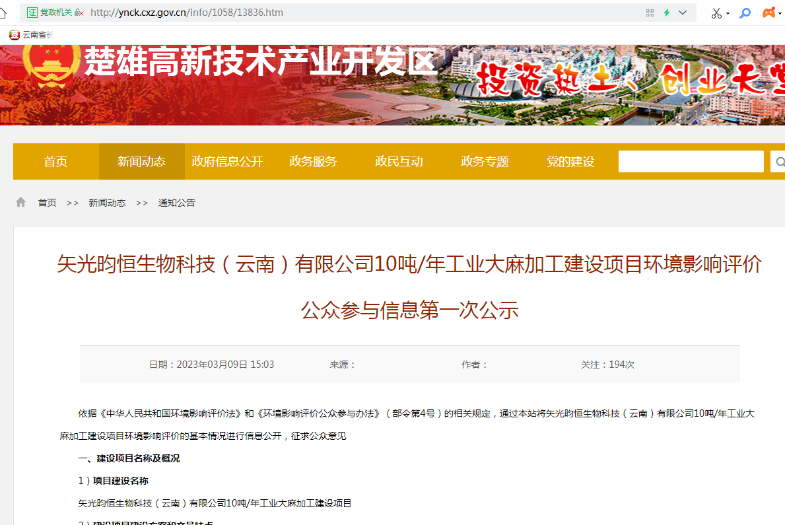
图2.2.2-1 第一次网站公示截图

2.2.3 公众意见表发放形式
1）公众意见表主要采用现场发放的方式
2）同时在网络上公示了公众意见表的连接：
http://www.mee.gov.cn/xxgk2018/xxgk/xxgk01/201810/t20181024_665329.html
截图如下：
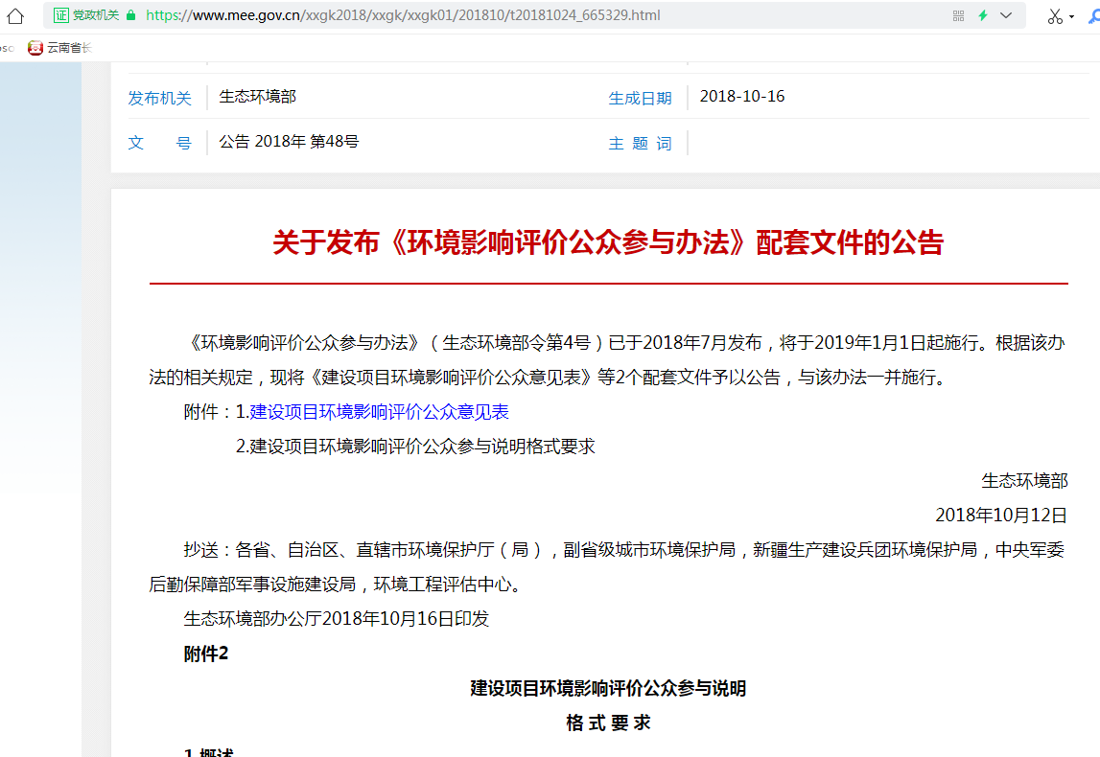
图2.2.3-1 公众意见表网络公示截图

3）公众意见表的图片
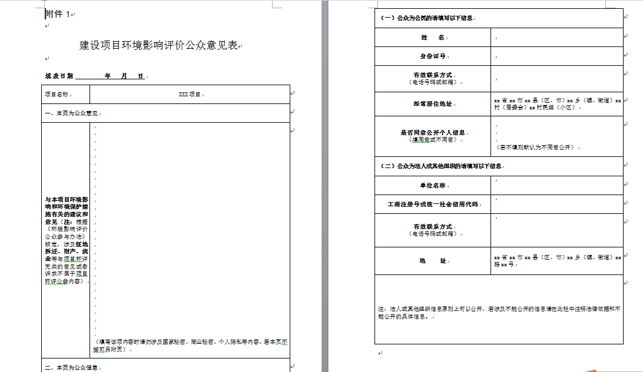

图2.2.3-2 公众意见表设置情况

2.3 公众意见情况
本项目首次环境影响评价信息公示期间未收到公众反馈意见。

3、公众意见征求稿公示情况

3.1 公开内容及日期
建设单位项目报告书意见征求稿编制完毕后，
于2023年03月22日～04月06日建设单位在楚雄高新技术产业开发区官方网站进行了第二次网络公示（网址为：http://ynck.cxz.gov.cn/info/1058/13929.htm）。
同期在云南民族时报登报公开（2次）及庄甸社区公示栏进行第二次张贴公示。
第二次张贴公示和第二次网络公示的主要为
（一）环境影响报告书征求意见稿全文的网络链接及查阅纸质报告书的方式和途径；
（二）征求意见的公众范围；
（三）公众意见表的网络链接；
（四）公众提出意见的方式和途径；
（五）公众提出意见的起止时间等。
公示时间为10个工作日。
因此，本项目第二次环境影响评价信息公示符合《环境影响评价公众参与办法》的相关要求。

3.2 公开方式
1）公示方式的选取和目的
第二次环境影响评价信息采用了建设项目所在地张贴公示和网络公示两种形式。
（1）现场张贴公示是为了部分不会上网的人群了解项目环评信息而设定的方式。
（2）网络公示选择的网址为楚雄高新技术产业开发区官方网站。
因此，本项目第二次环境影响评价信息公示选取的张贴公示和网络平台公示是符合相关要求的。

3.2.1 第二次信息现场张贴公示情况
（1）第二次信息现场张贴公示时间： 2023年03月22日至2023年04月06日。
（2）张贴公示情况见下图：
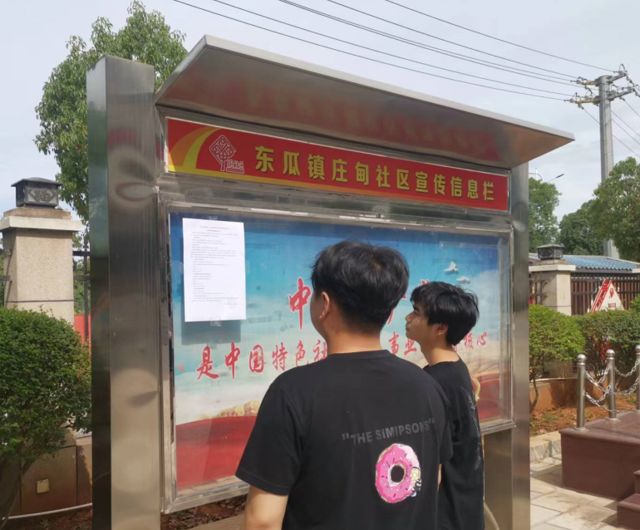
图3.2.1-1 第二次金雷村委会小雷宰村张贴公示内容照片

3.2.2 第二次信息网络公示情况
（1）第二次信息网络公示时间： 2023年03月22日至2023年04月06日。
（2）公示网址：
http://ynck.cxz.gov.cn/info/1058/13929.htm
（3）网络公示截图如下：
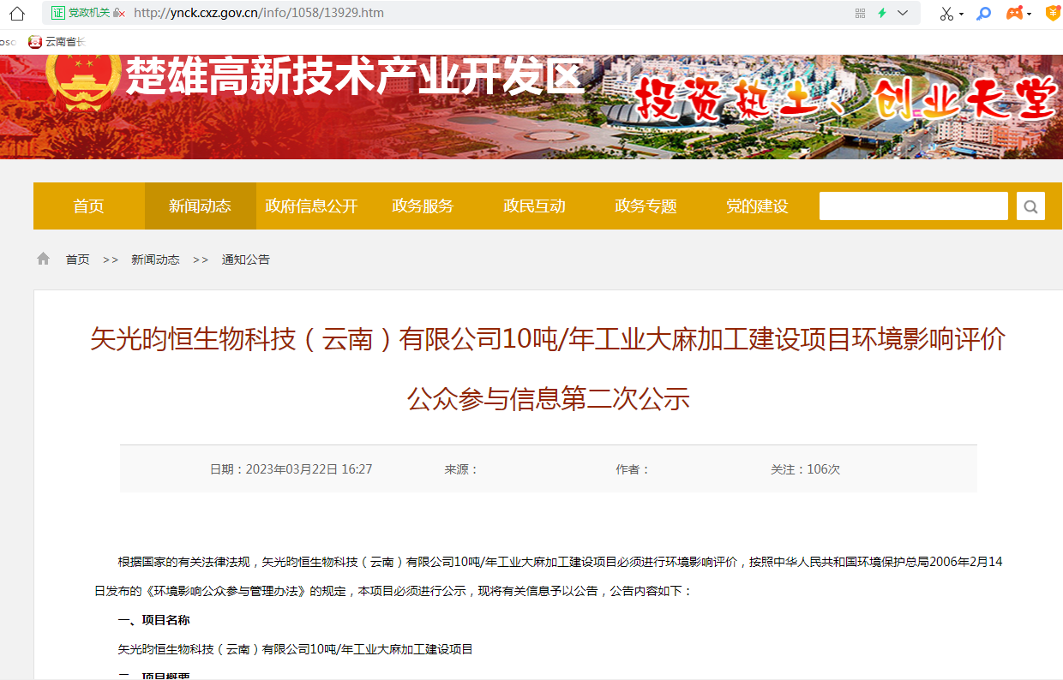
图3.2.2-1 第二次在元谋县人民政府网网络公示截图

3.2.3 公众意见征求稿公示情况
（1）第二次信息网络公示时间：2023年03月22日～04月06日。
（2）公众意见征求稿公示网址：
http://www.eiafans.com/thread-1412605-1-1.html
（3）网络公示截图如下：
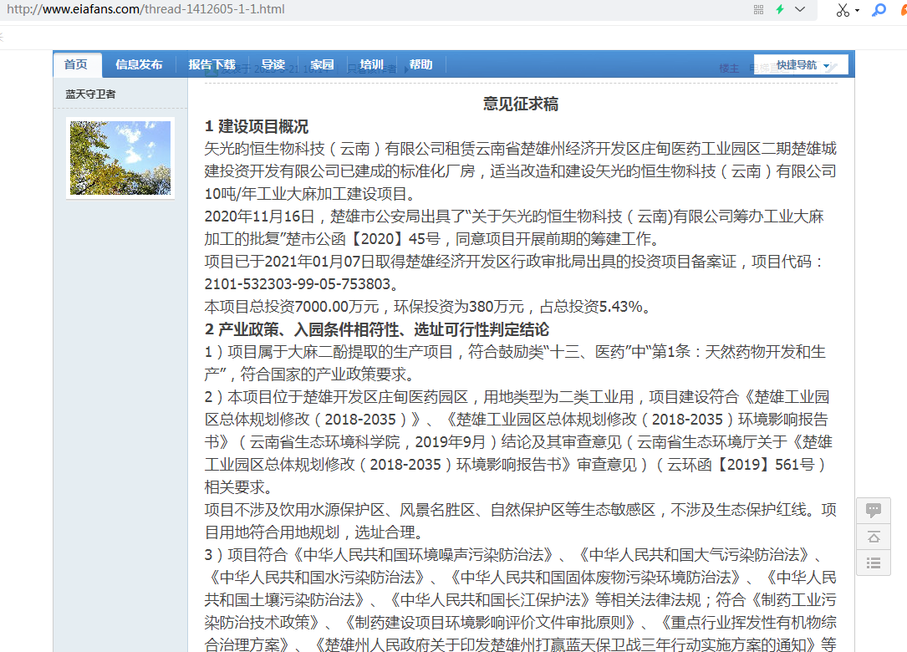
图3.2.3-1 公众意见网络公示截图

3.2.4 报纸公示情况

3.2.4.1 登报公开内容及日期
1）报纸选择和登报日期
项目环境影响报告书全部内容编制完成后，于2023年03月22日至2023年04月06日在云南民族时报进行了二次登报公示。
云南民族时报为楚雄市公众易于接触的报纸，是云南省重大投资项目的公示报纸和经济政策的公示报纸。
因此，本项目二次环境影响评价信息登报公示符合《环境影响评价公众参与办法》的相关要求。
2）登报公开的内容
（1）公众意见表网络链接：
http://ynck.cxz.gov.cn/info/1058/13836.htm
（2）征求意见稿的网络链接：
http://www.eiafans.com/thread-1412605-1-1.html
（3）公众意见征求稿的纸质版存放位置：元谋锋泽现代农业发展有限公司
（4）公众提出意见的方式和途径：
可以信函、传真、电子邮件或其他方式向建设单位或者承担环境影响评价单位、负责审批环境影响报告书的环境保护行政主管部门提交书面意见。
（5）公众提出意见的起止时间： 2023年03月09日至2023年04月06日。
因此，本项目二次环境影响评价信息登报公示符合《环境影响评价公众参与办法》的相关要求。

3.2.4.2 登报公开截图
1）第一次登报截图
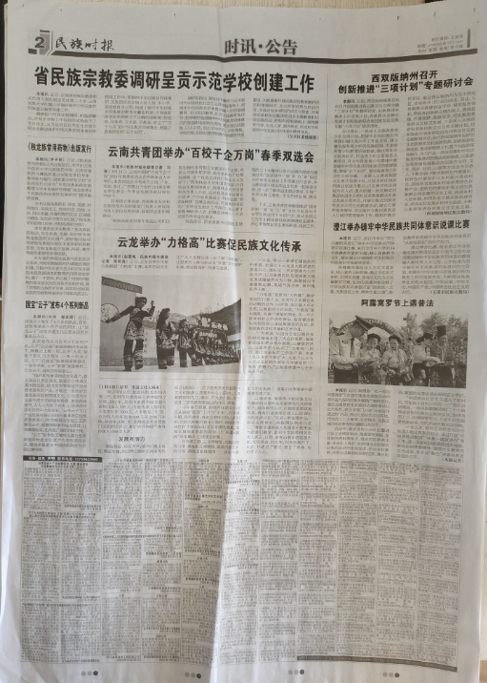
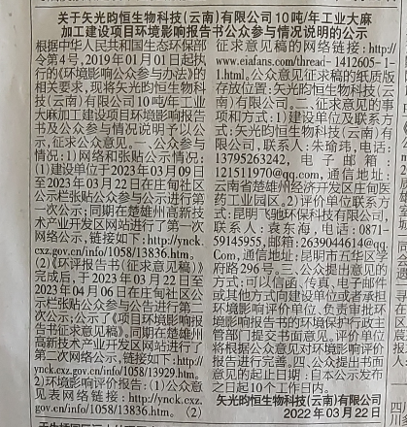
图3.2.4.2-1 2023年3月23日第一次登报云南民族时报截图
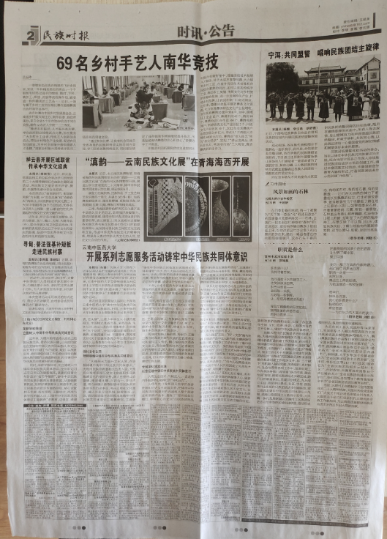
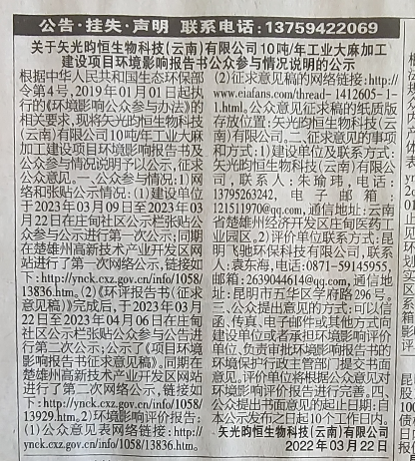
图3.2.4.2-2 2023年3月25日第二次登报云南民族时报登报截图

3.3 查阅情况
本项目纸质的第一次公示内容、第二次公示内容、公众意见征求稿均放置在建设单位内，公示期间未有人查阅。
网络公示的第一次公示内容查阅次数为197次，第二次公示内容备查阅106次。

3.4 公众意见情况
本项目第二次环境影响评价信息公示期间未收到公众反馈意见。

4、其他公众参与情况
本项目未采取深度公众参与。
本项目选址位于云南省楚雄州经济开发区庄甸医药工业园区，且符合工业园空间布局和产业定位。
项目场址2.5km范围内居民较少，且不属于“两高”、重点行业。且废气做到达标排放、废水不外排、噪声厂界达标、固废均得到妥善处理。
所以本项目不进行深度公众参与。

5、公众意见调查

5.1 公众意见调查范围和份数
1）问卷调查的范围
问卷调查活动主要在项目所在的附近单位团体、村委员会进行，以受项目建设直接影响的附近企业员工和周围的居民为主体展开调查，着重以周围的居民为问卷调查的重点。建设单位根据《环境影响评价公众参与办法》制定的公众意见表，辅助技术人员向周边单位团体及周边工作人员、居民发放公众意见表，同时介绍工程情况。
2）公众意见表发放分数
调查表共发放60份（其中社会团体10份，个人50份），收回60份（其中社会团体10份，个人50份）。
3）公众意见调查的时间
于2023年03月06日至2023年04月06日。

5.2 公众意见表内容
1）公众意见表设置情况见下图。
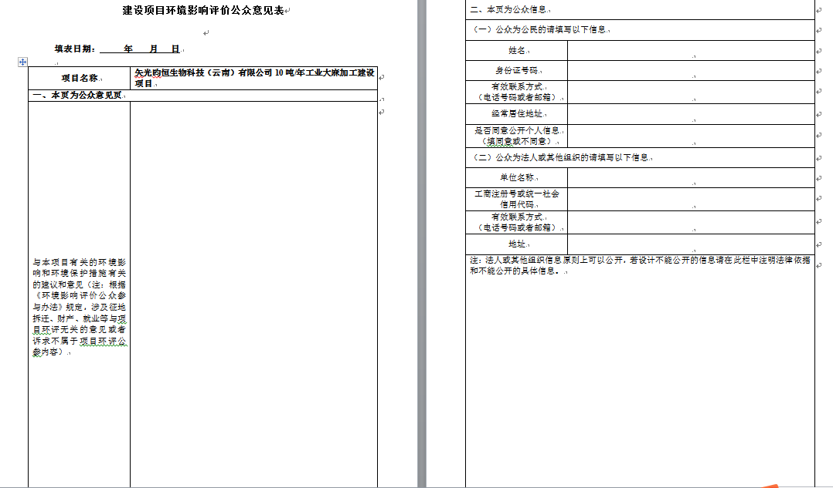
图5.2-1 公众意见表
2）公众意见表网络公示情况
（1）于第一次网络公示同时上传了公众意见表。
（2）公众意见表网络公示网址：
http://www.mee.gov.cn/xxgk2018/xxgk/xxgk01/201810/t20181024_665329.html
（3）公众意见表公示截图情况
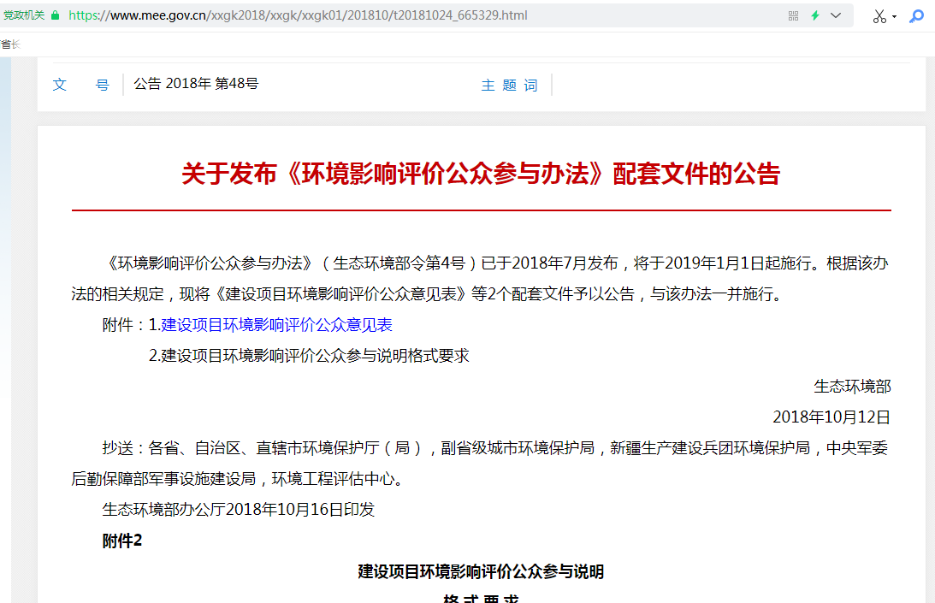
图5.2-2 公众意见表网络公示截图

5.3 公众意见表统计情况
1）团体单位公众意见表统计
表5.3-1 被调查单位团体意见统计表
序号 | 被调查单位团体 | 被调查单位团体意见
1 | 楚雄市飞繁贸易有限公司 | 加大环保设备投入使用，严格制定相关保护措施，并按相关规定执行
2 | 楚雄市建筑装饰装潢公司 | 后期生产应做好废料处理
3 | 楚雄高新区佳和建设管理服务有限公司 | 按照园区规定，严格按照相关规定，制定相关环保措施
4 | 楚雄高新区智联众创企业管理有限公司 | 加大环保设施、设备投入，严格管理生产加工过程，不能导致周边环境受到污染
5 | 云南百利建设工程有限公司 | 企业应多做环保措施，安置更多环境保护设备，严格管理废料后续处理
6 | 云南省楚雄市紫溪山泉有限公司 | 后续生产过程中，应注意废气、废水等有害物质的排放管理，严格遵守相关环保法律法规
7 | 楚雄溪谷水业有限公司 | 应多采取相关环保措施，多设置相关过滤装置，为园区整体环境做出自己努力
8 | 楚雄岚薰商贸有限责任公司 | 应注重周边绿植种植，做好相关环保措施，废渣、废水排放应遵守相关规范，不造成环境污染
9 | 楚雄金豊知识产权代理有限公司 | 应主动和园区管理方沟通，了解园区废物排放要求，并按相关要求严格执行，做到不乱拍乱放，爱护周边环境
10 | 楚雄顺达网络科技有限公司 | 应在厂区周边多种绿植，做好相关环保措施
2）个人公众意见表统计
表5.3-2 被调查个人意见统计表
序号 | 被调查者 | 被调查者意见
1 | 50个被调查者 | 部分群众要求厂区多种绿植，并制定严格的监测计划，并做好相关的紧急措施来应对各种突发状况
3）公众意见汇总
根据表5.3-1和5.3-2统计结果：被调查单位团体和个人的意见中，主要以：做好厂区绿化，做好相关环保措施和设施，加强后期的监测，做好相关的紧急措施为主。

5.4 公众意见采纳情况
被调查团体和个人无意见，建设单位将在建设和运营过程进行落实：将严格按照环评报告要求、相关环保法律法规及环保“三同时制度”进行本项目的环保设施建设、运行和管理。并最大的可能做好厂区的绿化，并严格落实各项环保措施和环保设施，并定期按照自行监测计划进行监测，编制突发环境事故应急预案，并定期进行演习和培训。

6、存档备查情况
建设单位将在环评报告报批后，存档《矢光昀恒生物科技（云南）有限公司10吨/年工业大麻加工建设项目环境影响报告书（报批稿）》、《矢光昀恒生物科技（云南）有限公司10吨/年工业大麻加工建设项目环境影响评价公众参与说明》和公参意见表，以备生态环境主管部门查询。

7、诚信承诺
诚信承诺函
建设单位已按照《环境影响评价公众参与办法》的相关要求，在矢光昀恒生物科技（云南）有限公司10吨/年工业大麻加工建设项目环境影响报告书编制阶段开展了公众参与工作，在环境影响报告书中充分采纳了公众提出的与环境影响相关的合理意见，对未采纳的意见按要求进行了说明，并按照要求编制了公众参与说明。
建设单位承诺，本次提交的《矢光昀恒生物科技（云南）有限公司10吨/年工业大麻加工建设项目环境影响评价公众参与说明》内容客观、真实，未包含依法不得公开的国家机密、商业秘密、个人隐私。如存在弄虚作假、隐瞒欺骗等情况及由此导致的一切后果由建设单位承担全部责任。

承诺单位：矢光昀恒生物科技（云南）有限公司
承诺时间：2023年04月07日

